ТӨЛЕНОВА Бану Көшербекқызы,
№131 жалпы орта білім беретін мектебі
Педагог-психолог.
Шымкент қаласы

КИІМ, АЯҚ КИІМ ЖӘНЕ БАС КИІМ ТҮРЛЕРІ

Оқыту бағдарламасына сәйкес оқыту мақсаттары: |  | 6.2.1.1 мерзім бойынша киімдерді білу;
Сабақтың мақсаты: |  | Оқушыға киім туралы жалпы түсінік беру. Киімдердің маусымдық түрлерін ажырату.
Сабақтың барысы
Сабақтың кезеңі/ уақыт | Педагогтің әрекеті |  | Оқушының әрекет | Бағалау | Ресурстар
Сабақтың басы 5 минут | Ұйымдастыру сәті  Оқушымен сәлемдесу.  «Жүректен жүрекке» әдісі арқылы оқушымен бірге жақсы тілекпен сабақ бастау.  Көңіл-күйің қалай?  -Сабаққа деген көңіл-күйің жақсы болса, онда сабағымызды бастаймыз! |  | Сұрақтарға мұғалімнің көмегімен жауап береді | Бас бармақ әдісі арқылы  бағалау   | Ноутбук суреттер
Негізгі бөлім 35 мин | Жаңа сабақ: Окушының назарын сабаққа аудару.  - Жұмбақ жасырамын. Мұқият тыңдап шешуін тап.  Адамның сәні,  Онсыз жоқ мәні. Ол не?(Киім)  Бүгінгі сабағымыз адамның сәнін келтіреін киімдердің түрлері және маусымдық белгілері туралы болмақ.  Бұрын ата-бабамыз көшпелі халык болғандықтан, олар тек мал бағып, аң аулап тіршілік еткен. Олардың киімдері ерекше, өз заманына сай болған. Көшпелі ел халықтар басқа халықтарға ұқсамайтын киім үлгілері табиги ерекшелікгері мен көшпелі тіршілікке сәйкес қалыптасқан. Қазақы киімнің барша сымбаты мен ою-өрнегінде әрбір әшекейінде халқымыздың тарихының, ой дүниесінің кайталанбас көрінісі бар. Ол біздің ұлттық мәдениетіміз. Қазір заман өзгерген, көркейген, тәуелсіз ел болдық, заман өзгерісіне байланысты тұрмыс жағдайымыз жақсарды.  Сонымен қатар киімнің әр түрі пайда бола бастады. Мақтадан, матадан теріден т.б. заттардан жасалатын түрлері көп. Киімдерді қыз баланың және ұл баланың киімі деп бөлеміз. Себебі олардың киімдерінде өзіне тән ерекшеліктері болады.  -Қанша жыл мезгілі бар?  - Киімдерді маусымдық белгілеріне байланысты киінуіміз керек.  - Ал, біз оны қалай білеміз?  - Қолымызбен ұстап оның калың-жұқа,түсін, өлшемін көру, сезіну арқылы білеміз.  Дидактикалық ойын: «Калыңнан жұқасына карай орналастыр»  Оқушыға киімдердің үлгілері беріледі. Киімдерді қалыңынан жұқасына карай орналастыр.  Сергіту сәті : Санамақ  Бір дегенім –бөрік ,  Бойға берер көрік.  Екі дегенім - етік,  Киер сәнді етіп.  Үш дегенім- ішік,  Теріден тігер пішіп.  Төрт дегенім- тымақ,  Қыста кисең жылы –ақ.  Бес дегенің – байпақ,  Өзі жылы тайпақ.  Тапсырмаларды орындау:  Сән үлгісін көрсету.  Әр мезгілге байлынсты оқушыны сәйкес киіндіреді.  Дәптермен жұмыс : Киімді бастырып, бояйды.  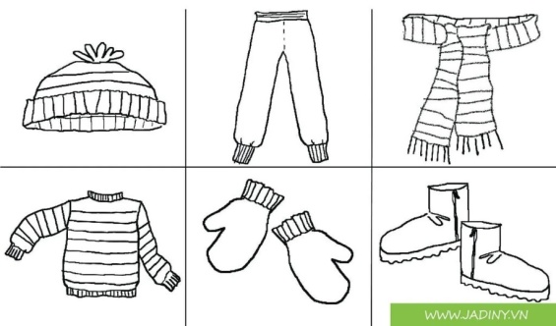 |  | Оқушы мұғалімнің көмегімен жұмбақтың шешуін тауып, жаңа тақырыпты тыңдайды  Оқушы мұғалімнің көмегімен ойын тапсырмасымен сергіту сәтін орындайды  Оқушы мұғалімнің көмегімен тапсырманы орындайды | Мадақтау | Суреттер
Сабақтың соңы 5 минут | Сабақты бекіту  Кері байланыс:  Біз бүгінгі сабақта не өттік ?  - Не білдік?  Үйге тапсырма: Берілген тапсырмаларды орындау |  | Үйге берілген тапсырма нөмірін күнделікке жазады.

